东胜区分中心召开2022年度
各股室工作述职大会
近日，东胜区分中心组织召开了2022年度前三季度工作总结及第四季度工作计划述职大会。会上，各股室负责人围绕全流程电子化、优化营商环境、党风廉政建设等年度重点工作进行了现场述职，分析了工作中存在不足，并提出下一步努力方向。
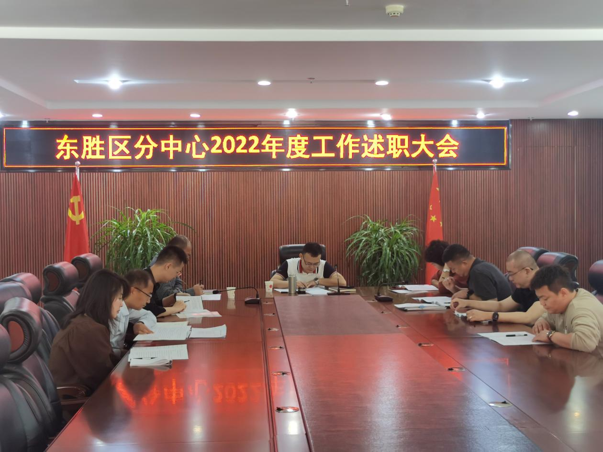
分中心主任宝音夫对各股室的履职情况进行了点评。他指出，各股室思路明，底数清，数据也比较详实，较好地完成了前三季度工作。在肯定成绩的同时，宝主任也对第四季度工作提出了要求：一是要做好年底收尾工作迎检年度考核，对照各项考核指标找差距、补短板、强落实；二是加强理论知识及业务知识学习，全面准确学习领会二十大精神，切实提高工作水平；三是进一步做好党风廉政工作，锲而不舍的将中央八项规定精神落实到位，加强团队建设，提升主动服务意识和专业服务能力，为中心的稳步发展提供更加优质高效的保障。

